СХЕМА ГРАНИЦ РЫБОВОДНОГО УЧАСТКА

Наименование рыбоводного участка | Площадь рыбоводного участка, Га | Площадь водного объекта, Га | Географические координаты рыбоводного участка |  |  | Цель использования рыбоводного участка | Место расположения рыбоводного участка
Озеро Логорюшко | 15,0 | 15,0 | № точки | С.Ш. | В.Д. | Товарное рыбоводство | Увельскиймуниципальный район
Озеро Логорюшко | 15,0 | 15,0 | 1  2  3 | 54°31'26"  54°31'18"  54°31'16" | 61°21'53"  61°22'04"  61°21'39" | Товарное рыбоводство | Увельскиймуниципальный район

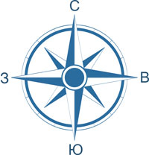
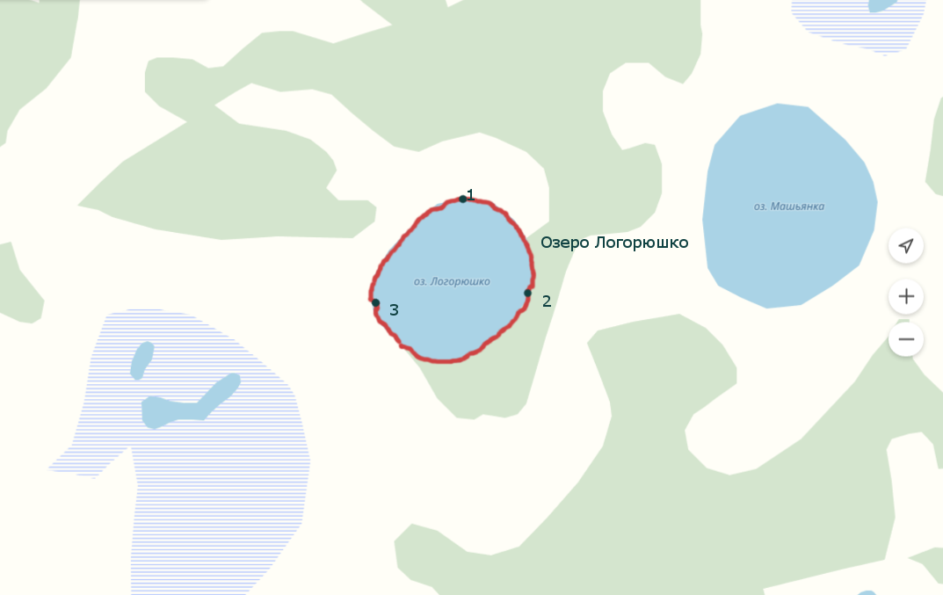

1:25000
Условные обозначения:
Границы муниципальных образований
Границы рыбоводного участка
1 Точка границ рыбоводного участка

